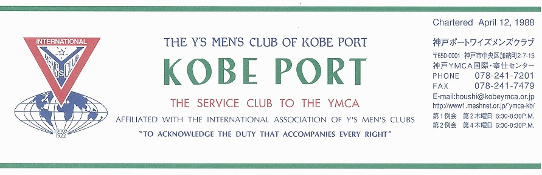

第２６７号
山崎往夫神戸ポートクラブ会長『新しい出会いと希望-Renewal Relationship and a new Hope』 ２０１０年３月

Kevin Cummings(Canada)国際会長主題 「一つとなる力」“The Power of One”

Chon Byung-Koo(Korea)アジア地域会長主題「一つとなる力」“The Power of One”

スローガン｢夢見るアジア，愛するアジア｣“Dreaming Asia, Loving Asia”

鈴木誠也西日本区理事(神戸ポート)｢すべてのいのちを大切に！｣“Love & Care for All the Living Things”
大田厚三郎 六甲部部長「 希 望 の 灯(ともしび) と な ろ う 」“Be the Light of Hope”
西日本区 ３月強調月間 ＥＦ・ＪＷＦ
ＥＦ・ＪＷＦを通してワイズ活動を考えよう。
奥田一彦 ファンド事業主任(大阪サウスクラブ)
＜３月第1例会＞
山崎会長の「ハワイ訪問」と話はつながります。ハンセン病患者ケアに取り組む牧師様のお話です。私たちにできることは何か、祈りを共にしたいと思います。
＜記＞
日 時：2010年３月１１日(木)18:30～20:30
場 所：神戸YMCA４Ｆサイコー亭
○例会担当 橋本 忠男ﾒﾝ
○開会点鐘 山崎 往夫 会長
○ワイズソング/聖句/祈祷/ゲスト紹介：山崎メン
○スピーチ「ハンセン病患者ケア」
ｹﾞｽﾄｽﾋﾟｰｶｰ播磨 醇（岡山虫明教会牧師）
○今月の誕生者および諸連絡
○今月の歌
○閉会点鐘 山崎 往夫 会長

＜１月出席状況＞ 出席率：８７．５％
(出席総数)１４／１６（在籍会員数）
出席数：メン１４（ﾒｲｸｱｯﾌﾟ３）、ﾒﾈｯﾄ１、ゲスト１、ビジター１ 計１７名

，メークアップ ０，メネット ２，コメット ０，ゲスト １０，ビジター ０

＜現在のファンド・累計＞
２月 累計
ニコニコ 3,000円 26,324円
ＢＦ・Ｙサ （送金済み） 64,000円

今後の予定
＜ブリテン作業＞
３月４日(木)
＜３月第１例会＞
３月１１日(木)神戸YMCA
＜次期会長・主査研修会＞
３月13・14日 チサンホテル大阪
＜六甲部第2回評議会＞
３月20日（土）神戸YMCA
＜３月第２例会＞
３月２５日(木)
＜クラブ花見会＞
４月３日（土）須磨寺公園
＜４月第１例会＞
４月８日(木)

２

＜３月のお誕生者＞
１３日 民谷 清ﾒﾝ ２１日 山崎弥生ﾒﾈｯﾄ

メネット・ゲスト・ビジターメネット・ゲスト・ビジターの出席希望の方は前日までに本部事務局（078-241-7201）水野まで。
《３月の聖句》
＜ところで、主であり、師であるわたしがあなたがたの足を洗ったのだから、あなたがたも互いに足を洗い合わねばならない。＞（ヨハネによる福音書13：14）
2月17日の「灰の水曜日」よりレント「受難節」に入りました。今月の聖句はその受難節に起こった出来事で、何度も取り上げられる聖句です。家で、社会で互いに足を洗い合える関係を築くことの大切さが今の社会に求められているのではないでしょうか。（Rev. Y）

２００９―２０１０年度クラブ役員
【会長】山崎往夫【副会長】橋本忠男【書記】齋藤 勲【会計】小田 浩【監事】石坂哲郎【連絡主事】水野雄二
「ハワイの日本人教会」（会長メッセージ） 山崎往夫
ホノルルには日系人教会が多くあります。そのもっとも古いものはヌアヌ組合教会です。これは、1877年にサンフランシスコでメソジスト教会の宣教師から洗礼を受けた美山貫一という人が、1885年に始まった日本人ハワイ移民への伝道のため1887年にホノルルへ渡り、当時の日本総領事安藤太郎（後に退官後東京の安藤記念教会を私材をはたいて建設）との出会いと協力もあって宣教のみならず、日本人共済会、日本人YMCAなども設立しています。美山貫一はメソジストで受洗はしていましたが、教派的な背景は無く、最初の教会はヌアヌ組合教会となりました。美山はホノルルにいたのは1年9カ月ばかりで、その間に色々な事業を行い、またその素地を作ったようです。1889年4月に、彼はサンフランシスコに帰り、その後を伝道師砂本貞吉（後に広島女学院、下関丸山教会等を設立）が引き継いだとのことです。1894年には同志社神学校を出た奥村多喜衛牧師がヌアヌ教会に赴任しています。1888年には上記の安藤の提案で日本人第一美以教会（現在のハリス合同メソジスト教会）が設立され、また、1904年にはマキキ教会（現在のマキキ聖城キリスト教会）が生まれています。
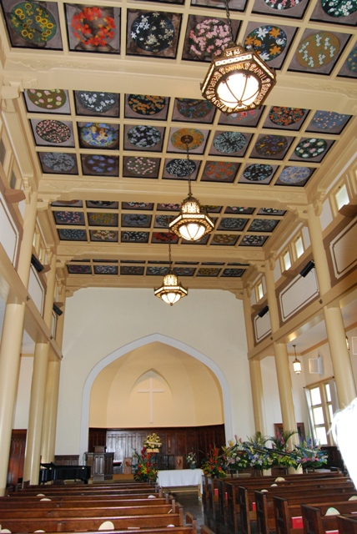
現在ホノルルの日系人教会は、ヌアヌ組合、マキキ聖城キリスト教会、ハリス合同メソジスト教会、ウエスレ―合同メソジスト教会、ファースト合同メソジスト教会などがありますが、ファーストには日本語部は無く、トンガ語と英語のみで、ヌアヌは英語部と日語部それにサモア語の礼拝があります。日語部は近く無くなるとか。その他の教会は英語部と日語部があります。一番大きく会員も多いのは、写真にある高知城を模して造られたマキキ教会のようです。
今回は学ぶことの多い旅でした。
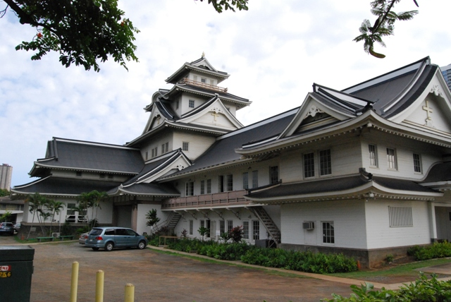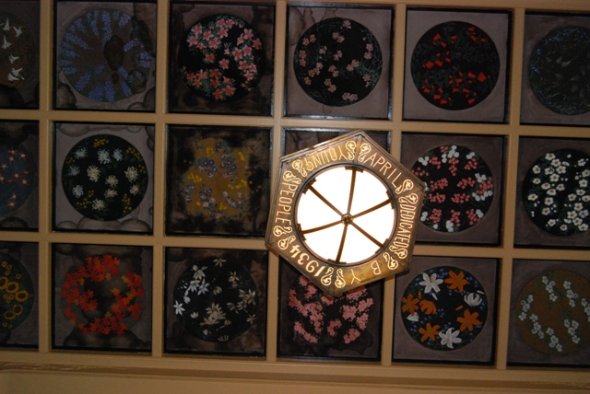
マキキ聖城キリスト教会全景 天井の絵模様 会堂内部

＜２月第1例会報告＞
２月１８日(木)神戸YMCA４Ｆ「サイコー亭」
司会：郡ﾒﾝ，出席：ﾒﾝ14,ﾒﾈｯﾄ1,ビジター3,Y35
国ﾎﾞﾗ3,PP2, 計28名
Vancouverオリンピック開催。連日の熱戦に歓喜。
＊開会点鐘：山崎会長,TOF例会,世界中で飢えている人々が多くいることに思いを馳せ、祈ろう！
＊佐野睦メン入会式
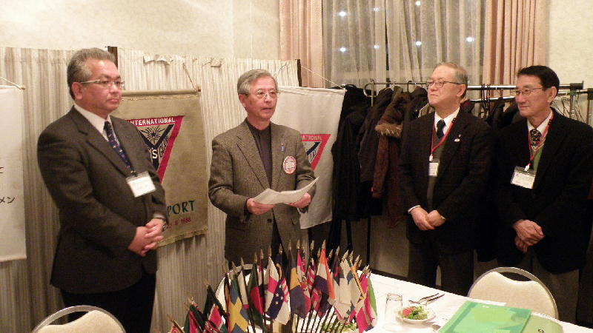
鈴木理事,大田六甲部長,福原EMC主査立会。
力強く「入会します」と宣誓。その後,バッジ着襟。
＊ポーポキ、パレスチナ訪問（報告）第2回
堀越君と桂木さん（医療関係）の報告
12月24日～1月3日に訪問。
パレスチナ・イスラエルの人たちと平和について語り合いたい。ベツレヘムでクリスマスを迎えた。占領地域での生活、平和を創るために、戦争か？疑問は深まる。印象的だったのは、14歳の少年の「日本人と友達になりたい、一緒にサッカーをしたい」という言葉。
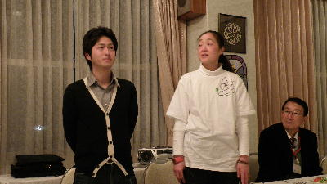
＊「ハワイ訪問記」 山崎会長
この2月1日から9日までのハワイの旅はこれまでと違い特別な経験でした。ハワイ島では私たちは、コナからワイメアまでレンタカーで行き、そこから元ホノルルYMCA総主事のボブ・マスダ氏運転のトヨタのトラックで、海抜4,200mのマウナケア山頂に向かいました。そこで、日本の「すばる望遠鏡」の中を見学することが出来ました。モロカイ島では、ハンセン病患者がかつて島流し同然の生活を強いられた地域で、今も患者とその家族が住むカラウパパを訪問。そこの歴史について学びました。また、ホノルルでは組合教会、合同メソジスト教会を訪ね日系人教会の歴史を学ぶことが出来ました。また、デンバー時代の同僚の牧師たちとの出会い、元シアトルYMCA主事、ホノルルYMCA総主事をされ、現世界YMCA退職主事会会長ドン・アンダーソン氏夫妻との再会もありました。
＊その他の報告
①２月６日(土)鳥取クラブ「カニ食う会」
鈴木、小田、齊藤 3名出席
②２月２０日(土)神戸クラブ８０周年記念例会
ﾁｪﾝﾏｲ、高雄、日本各地より１６０名盛大
石坂ﾒﾝ･ﾒﾈｯﾄ、鈴木、水野、山崎ﾒﾝ･ﾒﾈｯﾄ、佐野、齊藤＋木村ｺﾒｯﾄ
③２月２０日（土）
京都エイブルクラブ２０周年記念例会：鈴木理事出席
④「折りづるラン」報告
6月の広島西日本区大会と8月の横浜国際大会の成功を祈念して、また、ワイズダムの盛り上がりを期待して、大野ベンが週末を利用して、大会開催地まで走ることにしました。名付けて「折りづるラン」。走る大野は、折りづるランナーです。広島まで約300km、横浜まで約800km。
そんなばかなことは、やめなさい。私も若ければ一緒に走りたい。他に方法はないのか。といろいろなお声でご声援お願いします。
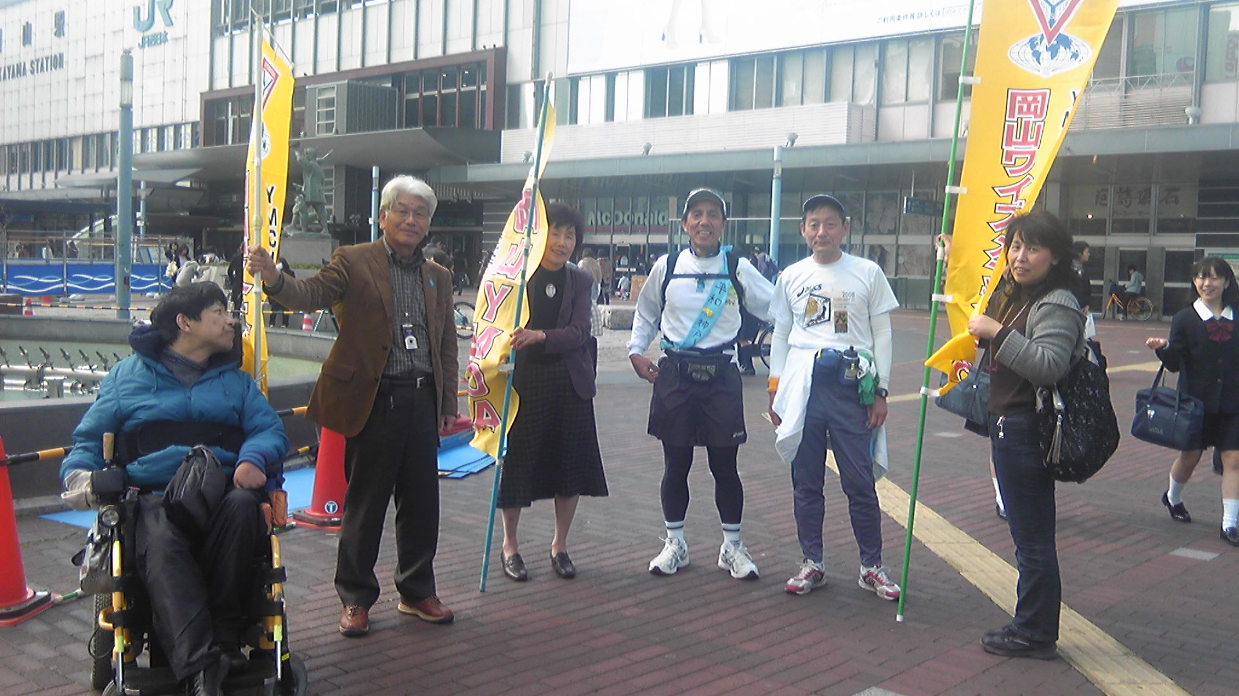
広島へ（１/17,１/24,２/７,２/13,２/14,２/28実施）岡山到着。
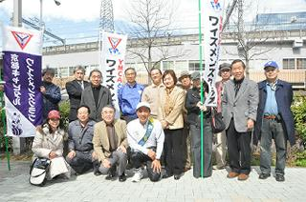
横浜へ(１/30,２/11,２/21,２/27)京都到着
３月６日(土)16:00～京都駅-三条京都YMCA間を、高石ともやさんと一緒に走ります。多数の参加を期待しています。

＜献金についてお知らせ＞
神戸ポートクラブから、西日本区への献金について報告します。ご協力ありがとうございました。尚、ＥＦ（一口US$100），ＪＷＦ(一口5,000円)については個人的な慶弔等に対して贈る感謝献金です。更なるご協力をお願い致します。
１）Ｙサ・ユース事業関係
- Ｙサ・ﾕｰｽ 32,000円（＠2,000×16）
（16人平均2,000Ｐ）
- 地域奉仕・環境事業関係
- ＣＳ24,000円（＠1,500×16）
（16人平均1,500Ｐ）
- ＦＦ12,800円（＠800×16）
（16人平均800Ｐ）
- ＴＯＦ24,000円（＠1,500×16）
（16人平均1,500Ｐ）
３）ファンド事業関係
- ＢＦ送金は、現金32,000円＋切手3,100円になりましたので、
合計35,100円となり16人平均は2,193ポイントとなりました。
- ＥＦ 12,000円 （理事ホスト感謝）
- ＪＷＦ 10,000円 （理事ホスト感謝）
４）メネット事業関係
- メネット支援金 20,000円
（国内10,000、国際5,000、RSD5,000） （会計 小田浩）
＜理事通信より＞
＊ハイチに続いてチリにも大きな地震が襲いました。ＹＭＣＡの呼びかけに合わせて引き続き募金活動を続けましょう。
＊横浜国際大会情報
ワイズ最大のイベントである国際大会。日本では22年ぶりの開催で、日本に居ながらにして国際大会に参加できるめったにない素晴らしいチャンスです。是非多くの方の参加、そして大会運営へのご協力をお願いいたします。マーシャル、受付、通訳、観光バス添乗等の役割を、また、クラブ単位で夜店の出店、盆踊りのリード、物産販売等を担っていただくことで、より思い出深い大会になることでしょう。宿泊に関しては、バラエティーに富むホテルを多数用意していますが、人気のホテルは満室になってきました。早めの登録、宿泊予約をお奨めいたします。

＜大会Webサイト、登録宿泊予約ができます）＞
http://ic2010yokohama.web.fc2.com/
＊クラブ周年行事
2010年 3月 7日(日) 滋賀蒲生野クラブ20周年
2010年 5月 5日(水) 京都ウェストクラブ30周年
2010年 5月22日(土) 福岡中央クラブ30周年
※詳細は、各クラブに直接お問い合わせ下さい。

神戸YMCAマンスリーレポート
１，維持会員増強月間、落語の会、開催
このところ毎年2月を維持会員増強月間として、維持会員の勧誘を進めています。会員活動委員会では、その一環として去る2月6日（土）に、昨年に引き続き、落語の会を開催してくださいました。林家染左さんと笑福亭由瓶さんによる落語入門のお話と本格的な落語を伺い、楽しく愉快なひと時を過ごすことができました。参加者も維持会員の方々のご紹介による新たな来会者が多く、110名の方々が参加してくださいました。
２、創立125周年の準備状況
神戸キリスト教青年会（神戸YMCA）の常議員会の下に置かれた「125周年実行委員会」が積極的に準備を進めてくださっています。実行委員会では、2010年度1月YYフォーラム（2011年1月）をキックオフのイベントに、2011年度1月のYYフォーラム（2012年1月）をエンディングとして、いくつかの記念イベントが開催されることになります。特に2011年5月8日（日）の125周年記念日礼拝及び記念式典が中心となります。そのために「歴史編纂」「記念プログラム」「広報」「総務協賛」の４つのワーキンググループがそれぞれに準備を進めてくださっています。ご支援よろしくお願い致します。
３、第24回午餐会、開催
去る2月13日（土）に、午餐会が開催されました。今回は、みずほ信託銀行の田中久喜さんに来ていただき、「安心できる相続準備～遺言状よもやま話～」というタイトルでお話をいただきました。お話は、相続の基礎知識から遺言状の書き方や預け方にいたるまで、大変興味深いお話でした。田中さんは元神戸YMCA予備校の出身で、長田にあった西神戸ブランチの高校生科の助手、ボランティアリーダーもされた経歴で、担当主事は中村和光さんでした。その縁で今回のお話をいただくことになりました。
４、マザーテレサは生きている
来る3月25日（木）から4月8日（木）までの2週間、神戸新聞社ギャラリーにおいて、マザーテレサ生誕100年記念写真展が開催されます。神戸YMCAを中心に、カトリック教会の方々、キリスト教主義学校の方が、またNPOの方々など様々な方が参画して準備が進められています。是非、ご来場ください。
５、今後の予定
- イースター早天礼拝
日時：４月４日（日）午前7:00～8:30
場所：神戸東遊園地（市役所南）
＊雨天は神戸YMCA
2) ﾌﾟﾚ125周年記念特別講演会
日時：５月８日（土）午後2:30～4:30
場所：神戸YMCAチャペル
講師：坂口順治氏
（東京YMCA名誉会員、元立教大学教授）
ﾃｰﾏ：「YMCAのこれまでとこれから」
3) 124周年創立記念日礼拝
今年はプレ125周年の創立記念日を5月8日に迎えます。是非、ご出席ください。
日時：５月８日（土）午後5:00～6:30
場所：神戸YMCAチャペル
奨励：坂口順治氏
ﾃｰﾏ：「YMCAの歴史を支えてきたもの」
＊それぞれに別紙チラシをご参照ください。

